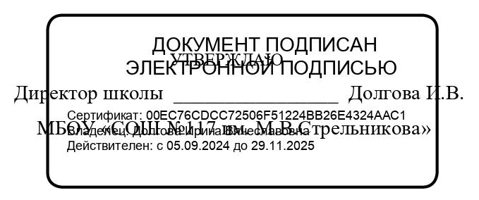

ЕЖЕДНЕВНОЕ МЕНЮ

__03___02__2025.

Возрастная категория: 7-11 лет

|  |  |  |  |  |  |  |  |
| --- | --- | --- | --- | --- | --- | --- | --- |
| Приём пищи | Наименование  блюда | Вес  блюда | Пищевые вещества | | | Энергетическая ценность | № рецептуры |
| белки | жиры | углеводы |
| Неделя 1  День 1 |  |  |  |  |  |  |  |
| Завтрак | Каша вязкая молочная пшенная | 200 | 8,3 | 10,1 | 37,6 | 274,9 | 54-6к |
| Яйцо вареное | 40 | 4,8 | 4 | 0,3 | 56,6 | 54-6о |
| Какао с молоком | 250 | 5,9 | 4,4 | 15,6 | 125,5 | 54-21гн |
| Хлеб ржаной | 15 | 1 | 0,2 | 5 | 25,6 | Пром. |
| Апельсин | 145 | 1,3 | 0,3 | 11,7 | 54,8 | Пром. |
|  |  |  |  |  |  |  |  |
| Итого за завтрак | | **650** | **21,3** | **19** | **70,2** | **537,4** |  |
| Второй завтрак | Яйцо вареное | 40 | 4,8 | 4 | 0,3 | 56,6 | 54-6о |
| Сок абрикосовый | 160 | 0,8 | 0 | 20,3 | 84,5 | Пром. |
|  | **200** | **5,6** | **4** | **20,6** | **141,1** |  |
| Итого за второй завтрак | |  |  |  |  |  |  |
| Обед | Салат из белокочанной капусты с морковью | 100 | 1,6 | 10,1 | 9,6 | 135,9 | 54-8з |
| Суп с крестьянский с крупой(рисовая) | 150 | 3,7 | 4,3 | 8,5 | 87,7 | 54-11с |
| Горошница | 100 | 9,6 | 0,9 | 22,5 | 136,6 | 54-21г |
| Рыба тушеная в томате с овощами (минтай) | 100 | 13,9 | 7,4 | 6,3 | 147,3 | 54-11р |
| Компот из смеси сухофруктов | 200 | 0,5 | 0 | 19,8 | 81 | 54-1хн |
| Хлеб ржаной | 100 | 6,6 | 1,2 | 33,4 | 170,8 | Пром. |
| Банан | 160 | 2,4 | 0,8 | 33,6 | 151,2 | Пром. |
|  |  |  |  |  |  |  |
| Итого за обед | | **910** | **38,3** | **24,7** | **133,7** | **910,5** |  |